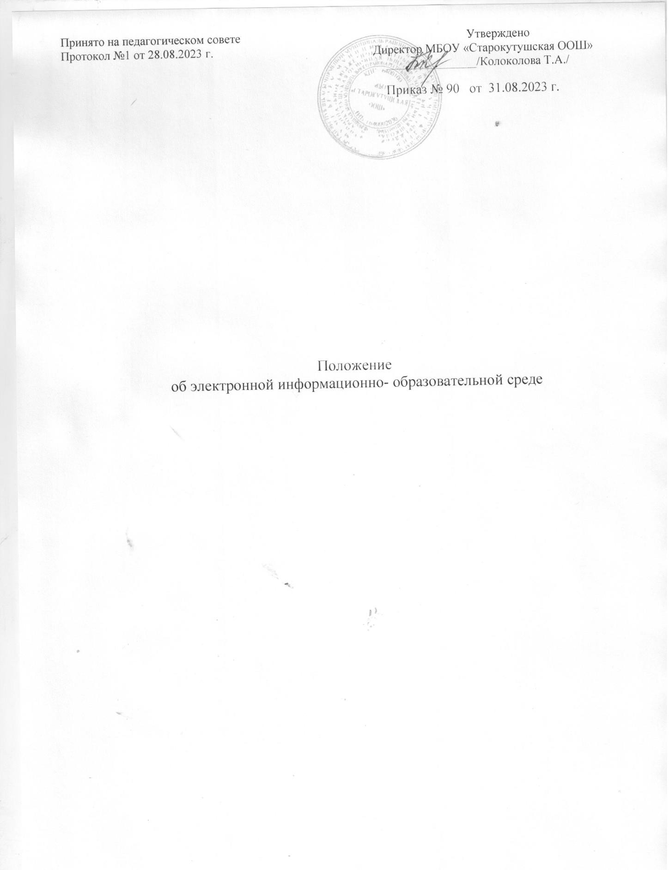

Общие положения
Положение об электронной информационно-образовательной среде муниципального бюджетного общеобразовательного учреждения Старокутушская основная общеобразовательная школа(далее — Положение)
- устанавливает назначение и составные элементы электронной информационно- образовательной среды (далее - ЭИОС) школы;
- устанавливает требования к функционированию ЭИОС школы;
- регулирует порядок и формы доступа к ресурсам, системам и веб-сервисам ЭИОС школы;
- определяет права и ответственность пользователей ЭИОС школы.
Положение разработано в соответствии с:
- Федеральным законом от 29.12.2012 №273-ФЗ «Об образовании в Российской Федерации»;
- Федеральным законом от 27.07.2006 №149-ФЗ «Об информации, информационных технологиях и о защите информации»;
- Федеральнымзакономот27.07.2006№152-ФЗ «О персональных данных»;
- постановление Правительства РФ от 20.10.2021 №1802 «Об утверждении Правил размещения на официальном сайте образовательной организации в информационно- телекоммуникационной сети «Интернет» и обновления информации об образовательной организации, а также о признании утратившими силу некоторых актов и отдельных положений некоторых актов Правительства Российской Федерации»;
- приказомМинистерстваобразованияинаукиРоссийскойФедерацииот23.08.2017.
№816 «Об утверждении порядка применения организациями, осуществляющими образовательную деятельность, электронного обучения, дистанционных образовательных технологий при реализации образовательных программ»;
- приказом Министерства образования и науки Российской Федерации от 14.06.2013 №464 (ред. от 28.08.2020) «Об утверждении порядка организации и осуществления образовательной деятельности по образовательным программа основного профессионального образования»;
- Федеральными государственными образовательными стандартами НОО,ООО;
- Уставом муниципального бюджетного общеобразовательного учреждения Старокутушская основная общеобразовательная школа;
- локальными нормативными актами, регламентирующими организацию и обеспечение образовательного процесса.
Электронная информационно - образовательная среда школы (ЭИОС) - информационно-образовательное пространство, системно - организованная совокупность информационного, технического и учебно - методического обеспечения, представленного в электронной форме и включающего в себя электронные информационные ресурсы, электронные образовательные ресурсы, совокупность информационных технологий, телекоммуникационных технологий, соответствующих технологических средств и обеспечивающего освоение обучающимися образовательных программ в полном объеме независимо от места нахождения обучающихся.
Назначение ЭИОС - обеспечение информационной открытости школы в соответствии с требованиями действующего законодательства Российской Федерации в сфере образования, организация образовательной деятельности Школы и обеспечение доступа обучающихся и педагогических работников к информационно-образовательным ресурсам ЭИОС.

Цель и задачи
Целью формирования ЭИОС Школы является информационное и методическое обеспечение образовательного процесса в соответствии с требованиями к реализации образовательных программ.
Основные задачи:
- создание на основе современных информационных технологий единого образовательного и коммуникативного пространства;
- обеспечение доступа обучающегося из любой точки, в которой имеется доступ к информационно-телекоммуникационной сети «Интернет», как на территории Школы, так и вне его к электронным образовательным ресурсам, указанным рабочих программах;
- фиксация хода образовательного процесса, результатов промежуточной аттестации и результатов освоения основной образовательной программы;
- проведение всех видов занятий, процедур оценки результатов обучения, реализация которых предусмотрена с применением электронного обучения, дистанционных образовательных технологий;
- формирование электронного портфолио обучающегося, в том числе сохранение работ обучающегося, рецензий и оценок на эти работы со стороны любых участников образовательного процесса;
- создание условий для организации взаимодействия между участниками образовательного процесса, в том числе синхронного и (или) асинхронного посредством сети «Интернет».
Основные принципы функционирования:
- Доступность и открытость;
- Комплексность построения;
- Ориентированность на пользователя;
- системность;
- интегративность и многофункциональность.

Формирование и функционирование
ЭИОС и отдельные ее элементы соответствуют действующему законодательству Российской Федерации;
Функционирование электронной информационно-образовательной среды Школы обеспечивается соответствующими средствами информационно-коммуникационных технологий и квалификацией работников, ее использующих и поддерживающих (далее - пользователи):
- обучающиеся: наличие базовых навыков работы с компьютером, ознакомление с порядком доступа к отдельным элементам ЭИОС;
- работники (педагогические работники, административно управленческий и учебно- вспомогательный персонал): наличие базовых навыков работы с компьютером, прохождение курсов повышения квалификации и обучающих семинаров соответствующей направленности с целью приобретения и развития компетенций, необходимых для работы с модулями ЭИОС.
Порядок доступа к элементам ЭИОС регулируется соответствующими локальными актами Школы;
ЭИОСформируетсянаосновеотдельныхмодулей(элементов),входящихвеесостав.
Информационное наполнение ЭИОС определяется потребностями пользователей и осуществляется структурными подразделениями Школы в порядке, установленном соответствующими локальными нормативными актами.
ЭИОС обеспечивает возможность хранения, переработки и передачи информации любого вида (визуальной и звуковой, статичной и динамичной, текстовой играфической), а также возможность доступа к различным источникам информации и возможность организации удалённого взаимодействия пользователей.
ЭИОСобеспечиваетдоступ(удалённыйдоступ),втомчислевслучаеприменения

электронного обучения, дистанционных образовательных технологий, к современным профессиональным базам данных и информационным справочным системам, состав которых определяется в рабочих программах дисциплин (модулей) и подлежит ежегодному обновлению в соответствии с утверждёнными регламентами.
ЭИОС обеспечивает одновременный доступ неменее80%обучающихсявШколе.

Структура ЭИОС
Основными компонентами ЭИОС Школы являются:
- Официальный сайт Школы;
- Информационный ресурс Школы;
- Российская цифровая образовательная платформа Дневник.ру;
- Система сбора отчетов АИС «Мониторинг»;
- «ЯКласс»-платформаэлектронногообразования,Учи.ру-российскаяобразовательная онлайн - платформа;
- Локальная сеть Школы;
- Корпоративная почта Школы;
- иные компоненты, необходимые для организации учебного процесса взаимодействия элементов ЭИОС.
Сайт Школы(https://edu.tatar.ru/cheremshan/st-kutushi/sch) обеспечивает единый доступ пользователей к модулям ЭИОС Школы. На Сайте размещены информационные блоки, раскрывающие различные направления деятельности Школы. Официальный сайт позволяет выполнить требования федерального законодательства об обеспечении открытости образовательной организации.
Информационный ресурс Школы – Визитная карточка Школы. Ресурс содержит информационные, методические материалы.
Российская цифровая образовательная платформа Дневник.ру- обеспечивает использованиеэлектронныхформатовобратнойсвязи–дневник,журнал;дневник
«домашних заданий»; сбор, хранение и анализ статистических материалов;организация доступа родителей и классных руководителей к текущей и итоговой информации о посещаемости, процессе и результатах обучения, возможность персонального и анонимного консультирования в проблемных ситуациях.
Система АИС «Мониторинг» обеспечивает организацию сдачи и проверку отчетности по деятельности Гимназии в электронной среде по всем направлениям деятельности.
Система мониторинга «Комплекс электронных модулей» обеспечивает проведение инновационного мониторинга, по комплексной оценке, компетенций, обучающихся в соответствие с требованиями ФГОС.
Информационно-правовые системы обеспечивают доступ к нормативным документам в соответствие с российским законодательством.
Система дистанционного обучения обеспечивает:
- методическую поддержку образовательного процесса на базе «ЯКласс»: доступ к содержанию учебных дисциплин, размещению новых материалов и курсов, организацию интерактивного взаимодействия и системы обмена информацией между участниками образовательного процесса (синхронное и (или) асинхронное взаимодействие), формирование электронных образовательных ресурсов;
- обеспечивает изучения школьных предметов в интерактивной форме. Каждый ученик получает возможность самостоятельно изучить курс в комфортном темпе с необходимым количеством повторений и отработок вне зависимости от уровня подготовки.
Корпоративная почта Школы обеспечивает оперативную передачу и сбор информации между сотрудниками Школы. Иные компоненты, необходимые для организации учебного процесса и взаимодействия в ЭИОС определяются структурными подразделениями Школы.

Требования к функционированию ЭИОС Школы

В целях надежного, безотказного и эффективного функционирования
информационных систем и веб-сервисов ЭИОС Школы, соблюдения конфиденциальности информации, ограниченного доступа и реализации права на доступ к информации настоящим Положением устанавливаются следующие требования:
- Требования по разграничению доступа;
- Требования по защите персональных данных пользователей;
- Требования по защите информации, находящейся на серверах;
- Требования к локальной сети Школы;
- Технические требования по обеспечению доступа пользователям Школы;
- Требования по обеспечению подключения веб-сервисов;
- Требования к пользователям ЭИОС Школы.
Требования по разграничению доступа учитывают:
Права доступа пользователю к тому или иному элементу (его части) ЭИОС Школы определяются уровнем закрытости информации и уровнем доступа пользователя, которые задаются для каждого пользователя и элемента (его части) на этапе разработки и/или подключения пользователя и/или элемента к ЭИОС Школы.
Уровень закрытости информации определяется политикой безопасности Школы, а уровень доступа пользователя устанавливается привилегией (права пользователя) исходя из статуса пользователя и занимаемой должности (директор, заместитель директора, руководитель ШМО, учитель, обучающийся и т.п.).
Элементы ЭИОС Школы могут иметь отдельного администратора, который определяет уровень доступа, устанавливает привилегии и осуществляет подтверждение регистрации пользователей через формирование каждому индивидуального логина и пароля.
Привилегии пользователю назначаются администратором элемента ЭИОС. Администратор системы несет ответственность за конфиденциальность регистрационных данных пользователя, целостность и доступность элемента (его части) ЭИОС Школы.
Требования по защите информации, находящейся на серверах.
5.3.1 Обработка, хранение учебно-методической, отчетной и прочей информации, введенной в базу и системы ЭИОС Школы, производится на серверах, обеспечивающих одновременную работу не менее 50% от общего числа пользователей.
5.3.2. Все серверное оборудование Школы должно иметь средства отказоустойчивого хранения и восстановления данных.
Требования к локальной сети Школы.
Все компьютеры Школы должны быть объединены в высокоскоростную корпоративную (локальную) вычислительную сеть (не менее 100 Мбит/с), для всех пользователей должен быть обеспечен из корпоративной вычислительной сети постоянный (365/24/7) высокоскоростной (не менее 50 Мбит/с) неограниченный выход в сеть «Интернет» доступ к электронным библиотечным системам, ЭИР и ЭОР.
Технические требования по обеспечению доступа пользователям Школы.
Подключение к сети «Интернет» должно обеспечивать доступ к работе в ЭИОС Школы всем пользователям Школы.
Подключение по технологии Wi-Fi с перспективной зоной покрытия подключения должно быть не менее 75%.
Возможность подключениям обильных компьютеров к элементам ЭИОС.
Требования по обеспечению подключения веб-сервисов. Подключение веб-сервисов в состав ЭИОС Школы должно иметь модульную структуру.
Требования к пользователям ЭИОС Школы.
Пользователи ЭИОС Школы должны иметь соответствующую подготовку по работе с элементами ЭИОС Школы:

      - обучающиеся: наличие базовых навыков работы с компьютерами Интернет

технологиями (электронная почта), ознакомлены с порядком доступа к отдельным элементам ЭИОС Школы;
      - сотрудники: наличие базовых навыков работы с компьютерами Интернет технологиями, прохождение курсов повышения квалификации и обучающих семинаров соответствующей направленности с целью приобретения и развития профессиональных компетенций, необходимых для работы в ЭИОС Школы.
      - сотрудники, обеспечивающие функционирование ЭИОС Школы, должны удовлетворять требованиям к кадровому обеспечению учебного процесса согласно ФГОС.
5.8 Обеспечение соответствия требований к информационному и технологическому обеспечению функционирования ЭИОС Школы, указанных в пунктах 5.2-5.3,5.6, осуществляется системным администратором.

Порядок и формы доступа к элементам ЭИОС Школы
ЭИОС Школы обеспечивает доступ пользователям к учебным планам, рабочим программам дисциплин (модулей), практик, к изданиям электронных библиотечных систем, ЭОР, указанным в рабочих программах Школы.
6.1.1 Учебные планы размещаются в открытом доступе на официальном сайте Школы в разделе«Сведенияобобразовательнойорганизации»подразделе«Образование»впункте
«Информация об описании образовательных программ...»,
Доступ к персонализированной части ЭИОС Школы, включающей веб-сервисы и портал электронного сопровождения образовательных программ, предоставляется всем пользователям Школы через процесс авторизации в личном кабинете с использованием личных учетных данных. Перед тем как приступить к работе в ЭИОС Школы пользователь обязан ознакомиться и принять условия соглашения. Регистрация и/или удаление обучающихся в базе ЭИОС Школы осуществляется на основании данных приказов о зачислении и отчислении из Школы. Личная учетная запись пользователя Школы содержит:
- логин-адрес корпоративной электронной почты;
- пароль - генерируется автоматически с учетом требований, изложенных в п. 3.1.2 настоящего Положения.
Единая личная учетная запись:
- отправляется в форме сообщения - уведомления автоматически на созданный адрес корпоративной электронной почты пользователя Школы;
- обеспечивает пользователю Школы бесперебойный доступ к личной корпоративной почте и к персонализированной части ЭИОС Школы;
- обеспечивает восстановление пароля через адрес корпоративной электронной почты - не подлежит хранению и учету, т.к. по обращению пользователя Школы может быть изменена, заблокирована и/или восстановлена. Регистрация и/или удаление сотрудников Школы осуществляется системным администратором.

Ответственность за использование и сохранность информационных ресурсов в ЭИОС
Использование материалов, извлеченных из ЭИОС, способом, предполагающим получение к ним доступа неограниченного круга лиц, должно сопровождаться указанием на ЭИОС, из которой эти материалы извлечены.
Пользователи, получившие учетные данные для авторизованного доступа в ЭИОС Школы, обязуются:
- хранить их в тайне, не разглашать, не передавать их иным лицам; с немедленно уведомить администратора о невозможности авторизованного входа с первичным или измененным пользователем паролем целью временного блокирования доступа в систему от своего имени.
Пользователи несут ответственность за:

- несанкционированное использование регистрационной информации других пользователей, в частности - использование логина и пароля другого лица для входа в ЭИОС Школы и осуществление различных операций от имени другого пользователя;
- умышленное использование программных средств (вирусов, и/или самовоспроизводящегося кода), позволяющих осуществлять несанкционированное проникновение в ЭИОС Школы с целью модификации информации, кражи паролей, угадывания паролей и других несанкционированных действий.

Заключительные положения
Настоящее Положение вступает в силу после его утверждения.
Изменения и дополнения в настоящее Положение вносятся по инициативе структурных подразделений Школы и утверждаются приказом директора.

